Савинова Светлана Александровна
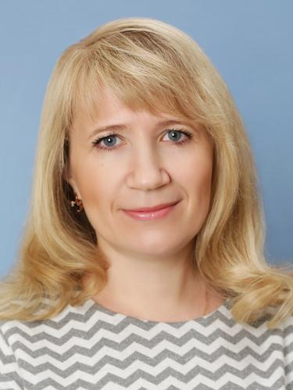
45 лет, родилась 6 июля 1975г.
Москва
+7 (927) 862-77-75
savinova_1975@inbox.ru

Учитель начальных классов, учитель - логопед, учитель – дефектолог

Занятость: полная занятость
График работы: полный день

Опыт работы: 23 года 9 месяцев

Январь 2020г. — по настоящее время (7 месяцев)
МКОУ Одинцовская общеобразовательная школа для обучающихся с ОВЗ «Надежда»
Учитель русского языка и литературы, учитель-логопед
Обучение и воспитание обучающихся с учетом специфики преподаваемого предмета и возраста обучающихся. Коррекция устной и письменной речи обучающихся.

Сентябрь 2012г. — январь 2020г. (7 лет 5 месяцев)
БОУ "ЧОШ для обучающихся с ОВЗ № 2"
Учитель-логопед. Руководитель школьного психолого - педагогического консилиума. Руководитель школьного МО коррекционной службы.
Организация деятельности школьного психолого - педагогического консилиума. Коррекция устной и письменной речи обучающихся. Классное руководство.

Сентябрь 2006 — сентябрь 2012 (6 лет)
МБОУ "Детский сад комбинированного вида №145"
Воспитатель группы компенсирующей направленности, учитель-логопед с 1 сентября 2010 года.
Воспитание и обучение детей. Коррекция речи детей.

Сентябрь 1997 — сентябрь 2006 (9 лет)
МБДОУ "Детский сад комбинированного вида №88"
Воспитатель с правом преподавания английского языка.
Воспитание и обучение детей дошкольного возраста. Обучение английскому языку.

Высшее образование
2015
Чувашский республиканский институт образования, Чебоксары
Коррекционная педагогика и психология. Учитель – логопед.
2010
Чувашский государственный педагогический университет имени И.Я. Яковлева, Чебоксары
Дошкольная коррекционная педагогика и психология. Педагог – дефектолог.
1995
Чебоксарское педагогическое училище
Дошкольная педагогика. Воспитатель с правом преподавания английского языка.

Повышение квалификации
2018
Учебный центр "Логопед - Мастер"
Логоритмика как универсальный способ коррекции речевых нарушений у детей и взрослых в соответствии с требованиями ФГОС.
2017
Учебный центр "Логопед - Мастер"
Логопедический и зондовый массаж в коррекции дизартрии.
2013
Учебный центр "Логопед - Мастер"
Заикание у дошкольников и младших школьников. Механизмы, проявления, обследование, коррекционная работа.

Ключевые навыки
Знание основ возрастной психологии, дефектологии, логопедии. Умение планировать и грамотно организовывать рабочий процесс, работать в команде. Стремление к оказанию помощи. Пользователь ПК. Грамотная речь. Ответственность.

Обо мне
Учитель - логопед высшей квалификационной категории. Награждена Почётной грамотой Министерства образования и молодёжной политики Чувашской Республики. Увлечена своей работой. Люблю детей.

Дополнительные сведения
Семейное положение: замужем.
Дети: есть.

